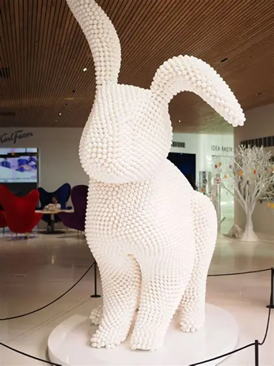
Tervetuloa Fazerin sydämeen
torstaina 18.12.2025 klo 17-18
Koe tuttu Fazer uudella tavalla - kaikilla aisteilla.
Opastetulla 1 tunnin näyttelykierroksella tutustutaan Fazerin käyttämiin raaka-aineisiin, historiaan ja laajaan tuotevalikoimaan. Vierailukokemus on inspiroiva, interaktiivinen ja opetuksellinen. Tervetuloa muistelemaan ja luomaan uusia muistoja!
Vielä ehdit hankkimaan jouluherkut Fazerin vierailukeskuksesta ja tutustumaan Fazerin mielenkiintoisiin vaiheisiin.
HYHY järjestää jäsenilleen mahdollisuuden päästä vierailemaan Fazer Experience Vierailukeskukseen, Fazerintie 6, 01230 Vantaa.
Kokoonnumme klo 16.45 aulassa, tulethan ajoissa.
Mukaan mahtuu 25 ensimmäistä ilmoittautunutta 5€ omavastuulla.
Omavastuu maksetaan HYHYn tilille viimeistään 3.12.2025.
Sitova ilmoittautuminen viimeistään keskiviikkona 3.12.2025 klo 15.00 mennessä
E-lomake - HYHYn jäsentapahtuma 18.12.2025 Fazer Experience Vierailukeskukseen
Ei peruuttamismahdollisuutta, tulematta paikalle perimme 20 euron suuruisen maksun.
Paikalle pääsee autolla ja bussilla suoraan rakennuksen eteen.
Bussinumerot Mellunmäestä 587,572 katso aikataulu HSL reittioppaasta.

Tervetuloa!
Jouluisin terveisin, HYHYn hallitus

